Қазақстан Республикасы Ауыл шаруашылығы министрлігі

С.Сейфуллин атындағы қазақ агротехникалық зерттеу университеті

"Ақпараттық жүйелер" кафедрасы

КУРСТЫҚ ЖҰМЫС

6В061– "АКТ" даярлау бағыты бойынша "Бағдарламалық инженерия" білім беру бағдарламасы

Тақырыбы: "Ресторандар веб-сайтына арналған ДҚ жобалау және әзірлеу"

Пәні: Деректер қоры

Орындаған: 21 – 01 тобының студенті:

Сагандыков Салауат

Тексерген: Бельдеубаева Жанар Толеубаевна

Курстық жұмыс қорғауға жіберілді

________________________________

(оқытушы қолы)

Астана 2023 жыл

С.СЕЙФУЛЛИН АТЫНДАҒЫ АГРОТЕХНИКАЛЫҚ ЗЕРТТЕУ УНИВЕРСИТЕТІ

Факультеті: КЖжКББ

Кафедрасы: Ақпараттық жүйелер

БББ: В05-057-21-01

Курстық жұмысты орындауға

ТАПСЫРМА

Студент: Сагандыков Салауат Камариденұлы

Жұмыстың тақырыбы: Ресторандар веб-сайтына арналған ДҚ жобалау және әзірлеу

Жұмысқа бастапқы мәліметтер MySQL деректер қорын басқару жүйесі арқылы " Ресторандарға арналған веб-сайт" атты деректер қорын құру және SQL тіліңде сұраныстар беру

|  |  |  |  |
| --- | --- | --- | --- |
| № | Түсіндірме жазбаның мазмұны | Орындалу мерзімі | Шамамен көлемі |
| 1 | Кіріспе | 10.04 | 1 бет |
| 2 | Тапсырма қойылымы | 10.04 | 2 бет |
| 3 | Жоба барысы | 12.04 | 4 бет |
| 4 | Жоба құрлымы | 13.04 | 3 бет |
| 5 | Phpmyadmin көмегімен сервер жағын баптау | 16.04 | 3 бет |
| 6 | Қорытынды | 21.04 | 1 бет |
| 7 | Қолданылған қайнар көздер тізімі | 21.04 | 1 бет |

Ұсынылатын негізгі әдебиеттер :

1. Аллен, Г. Тейлор. "SQL для чайников". М.: Диалектика, Вильямс, 2015. – 32 с.
2. Бен, Форта. "SQL за 10 минут". М.: Диалектика / Вильямс, 2015. – 105 с.
3. Бьюли, Алан. "Изучаем SQL". М.: Символ-плюс, 2014. – 98 с.

Тапсырманың берілген күні : 05.04.23

Жұмысты қорғау уақыты : 06.06.23

Ғылыми жетекші, PhD, аға оқытушы: Бельдеубаева Ж.Т.

Тапсырманы орындауға қабылдаған студент Сагандыков С.К.

МАЗМҰНЫ

КІРІСПЕ 4

1. ТАПСЫРМА ҚОЙЫЛЫМЫ 5

1.1. Деректер қоры дегеніміз не? 5

1.2. Бағдарламалық қамтамасыз етуді әзірлеудегі мәліметтер қорының рөлі 5

1.3. Мәліметтер қорын пайдаланудың артықшылықтары 6

2. ЖОБА БАРЫСЫ 8

2.1. Қолданылған тілдер мен бағдарламалар 8

2.2. Деректерді қолданушыға шығару 8

2.3. Деректер қоры өңделуі 12

3. ЖОБА ҚҰРЫЛЫМЫ 14

3.1. Компоненттер құру нысандары 14

3.2. Маршрутизация және навигациямен жұмыс істеу 15

3.3. Деректер қорымен біріктіру 17

4. PHPMYADMIN КӨМЕГІМЕН СЕРВЕР ЖАҒЫН БАПТАУ 19

4.1. Мейрамхананың мәліметтер қорын құру 19

4.2. Кестелер мен қатынастарды анықтау 20

ҚОРЫТЫНДЫ 23

ҚОЛДАНЫЛҒАН ҚАЙНАР КӨЗДЕР ТІЗІМІ 24

КІРІСПЕ

Қазіргі әлемде мәліметтер қоры бағдарламалық қамтамасыз етуді әзірлеудің ажырамас бөлігі болып табылады. Олар деректердің үлкен көлемін сақтауда, басқаруда және ұйымдастыруда маңызды рөл атқарады. Мәліметтер базасы ақпаратты тиімді сақтауға, деректерге жылдам қол жеткізуге және күрделі операцияларды орындауға мүмкіндік береді.

Бұл тұрғыда PHPMyAdmin және SQL таптырмас құралдарға айналады. PHPMyAdmin — дерекқорды басқару үшін пайдаланушыға ыңғайлы веб-интерфейсті қамтамасыз ететін тегін және ашық бастапқы MySQL дерекқорын басқару құралы. SQL (Structured Query Language) – кестелерді құру, деректерді кірістіру, жаңарту және жою, деректерді алу үшін сұрауларды орындау сияқты әртүрлі операцияларды орындауға мүмкіндік беретін деректер базасының бағдарламалау тілі.

Бұл оқулықта біз дерекқордың негіздерін, SQL және PHPMyAdmin-ке кіріспелерді қарастырамыз және PHPMyAdmin көмегімен дерекқорды құру және басқару жолын үйренеміз. Сондай-ақ дерекқормен жұмыс істеу үшін SQL сұрауларын жазуды және дерекқормен әрекеттесу үшін API құруды үйренеміз. Біз дерекқордың қауіпсіздік мәселелерін және осалдықтардан қорғау әдістерін талқылаймыз, сонымен қатар дерекқор өнімділігін оңтайландырудың кейбір әдістерін қарастырамыз.

Бұл нұсқаулық дерекқорлармен, SQL және PHPMyAdmin-мен жұмыс істеу үшін қажетті дағдыларды меңгеруге көмектеседі және тиімді және қауіпсіз деректерді сақтау және басқару жүйелерін құруды үйретеді.

1. ТАПСЫРМА ҚОЙЫЛЫМЫ
   1. Деректер қоры дегеніміз не?

Деректер қоры (ДҚ) – арнайы бағдарламалық қамтамасыз ету арқылы сақталатын және басқарылатын деректердің ұйымдастырылған жиынтығы. Ол деректерді тиімді сақтауға, ұйымдастыруға, басқаруға және алуға арналған.

Деректер базасы кестелерге, өрістерге және жазбаларға ұйымдастырылуы мүмкін құрылымдық деректерден тұрады. Ол деректерді құруға, өзгертуге және жоюға және дерекқордан нақты ақпаратты алу үшін сұрауларды орындауға мүмкіндік береді.

Деректер қорының негізгі мақсаты – деректердің қолжетімді және тиімді пайдаланылуы үшін тұрақты және қауіпсіз сақталуын қамтамасыз ету. Ол ақпараттың үлкен көлемін басқаруға мүмкіндік береді, деректер тұтастығын қамтамасыз етеді және бірнеше пайдаланушылардың бір уақытта қол жеткізуін қолдайды.

Деректер базалары бизнес, ғылым, білім, денсаулық сақтау және т.б. сияқты әртүрлі салаларда кеңінен қолданылады. Олар тұтынушылар, өнімдер, транзакциялар, зерттеулер, шоттар және т.б. туралы ақпаратты сақтау үшін қолданылады.[1]

SQL (Structured Query Language) сияқты арнайы сұрау тілдерін пайдалана отырып, пайдаланушылар дерекқормен өзара әрекеттесе алады, деректерді іздей алады, қоса алады, жаңартады және жоя алады, сонымен қатар дерекқордан ақпаратты талдай және шығарып алады.

Мәліметтер қоры деректерді тиімді басқарудың және ақпараттың сенімділігі мен қолжетімділігін қамтамасыз етудің маңызды құралы болып табылады.

* 1. Бағдарламалық қамтамасыз етуді әзірлеудегі мәліметтер қорының рөлі

Деректер базалары бағдарламалық қамтамасыз етуді әзірлеуде маңызды рөл атқарады және әзірлеушілерге бірқатар артықшылықтар мен мүмкіндіктер береді. Бағдарламалық жасақтаманы әзірлеудегі деректер қорының негізгі рөлдерінің кейбірі:

Деректер базалары деректерді құрылымдалған және сенімді сақтауды қамтамасыз етеді. Олар үлкен көлемдегі ақпаратты, соның ішінде мәтінді, сандарды, кескіндерді, бейнені, аудионы және басқа деректер түрлерін сақтауға мүмкіндік береді. Деректер базалары бағдарламалық құралмен сеанстар арасында ақпаратты сақтауға мүмкіндік беретін ұзақ мерзімді деректерді сақтауды қамтамасыз етеді.

Деректер базалары деректерді ұйымдастыру және басқару құралдарын қамтамасыз етеді. Олар кестелер құруға, деректер құрылымдарын анықтауға, кестелер арасындағы қатынастарды анықтауға және деректер тұтастығын шектеулерді анықтауға мүмкіндік береді. Деректер базалары деректерді тиімді сақтауды, іздеуді, жаңартуды және жоюды қамтамасыз етеді.[2]

SQL тілін пайдалана отырып, әзірлеушілер дерекқордағы деректермен әртүрлі әрекеттерді орындай алады. Олар көрсетілген шарттар негізінде белгілі бір деректерді таңдай алады, жаңа деректерді енгізе алады, бар деректерді жаңарта алады және бағдарламалық құралдың белгілі бір тапсырмалары мен функцияларын орындау үшін қажетті деректерді жоя алады.

Дерекқорлар деректер тұтастығына қатысты ережелер мен шектеулерді анықтауға мүмкіндік береді. Бұған бірегейлікті шектеуді тексеру, анықтамалық тұтастық, жарамды мәнді тексеру және дерекқордағы деректердің дәйекті және дәл болып қалуын қамтамасыз етуге көмектесетін басқа ережелер кіреді.

Деректер базалары деректерге бір уақытта қатынасатын бірнеше пайдаланушыны қолдайды. Бұл әртүрлі пайдаланушыларға бір уақытта бағдарламалық құралмен жұмыс істеуге және деректермен өзара әрекеттесуге мүмкіндік береді. Деректер базалары деректерге қол жеткізуді бақылауды қамтамасыз етеді және пайдаланушылар үшін қол жеткізу құқықтарының әртүрлі деңгейлерін орнатуға мүмкіндік береді.

Деректер базалары бағдарламалық жасақтаманың күйін сақтауға және оны қайта іске қосудан немесе бұзылудан кейін қалпына келтіруге мүмкіндік береді. Бұл әсіресе ұзақ мерзімді деректермен жұмыс істейтін және сеанстар арасында күйін сақтауды қажет ететін қолданбалар үшін өте маңызды.

Деректер базалары бағдарламалық қамтамасыз етуді әзірлеудің ажырамас бөлігі болып табылады және сенімді және тиімді деректерді басқаруды қамтамасыз етеді. Олар әзірлеушілерге деректердің үлкен көлемін өңдейтін және қызмет көрсете алатын қуатты және масштабталатын қолданбаларды құруға көмектеседі.[3]

* 1. Мәліметтер қорын пайдаланудың артықшылықтары

Деректер базалары мәліметтерді орталықтандырылған және құрылымдалған сақтауды қамтамасыз етеді. Бұл үлкен көлемдегі ақпаратты сақтауды және басқаруды жеңілдетеді, деректерге қол жеткізу үшін бір орынды қамтамасыз етеді және әртүрлі файлдар немесе жүйелер арасында ақпараттың таралуын болдырмайды.

Дерекқорлар индекстер мен оңтайландырылған алгоритмдер арқылы деректерге тиімді қол жеткізуді қамтамасыз етеді. Бұл сізге қажетті деректерді жылдам табуға және іздеу, сүзу және сұрыптау әрекеттерін орындауға мүмкіндік береді. Деректерге жылдам қол жеткізу қолданбаға жылдам жауап беру және сұранысты тиімді орындау үшін маңызды.[4]

Деректер базалары деректер тұтастығын қамтамасыз ету механизмдерін қамтамасыз етеді. Олар мәннің бірегейлігі, сілтеме тұтастығы және өріс тұтастығы шектеулері сияқты ережелер мен шектеулерді анықтауға мүмкіндік береді. Бұл қателер мен дұрыс емес деректердің алдын алып, деректердің дәйекті және дәйекті болып қалуын қамтамасыз етеді.

Деректер базалары деректерді рұқсатсыз кіруден қорғау механизмдерін қамтамасыз етеді. Деректерге қол жеткізуді басқару үшін пайдаланушылар мен рөлдер үшін әртүрлі қатынас деңгейлері мен құқықтары орнатылуы мүмкін. Бұл құпиялылықты және деректерді рұқсатсыз пайдаланудан немесе өзгертуден қорғауды қамтамасыз етеді.[5]

Дерекқорлар деректердің үлкен көлемін өңдеу және пайдаланушылар санын көбейту үшін ауқымдылықты қамтамасыз етеді. Оларды ауыр жұмыс жүктемелері үшін оңтайландыруға және сұраудың жоғары өнімділігін қамтамасыз етуге болады. Бұл үлкен көлемдегі ақпаратты өңдеуді және сақтауды қажет ететін қолданбалар үшін маңызды.

Деректердің сақтық көшірмесін жасау және қалпына келтіру: Деректер базалары деректердің сақтық көшірмесін жасауға және қате немесе деректер жоғалған жағдайда оларды қалпына келтіруге мүмкіндік береді. Бұл ақпараттың қауіпсіздігін және аппараттық құрал ақаулары, бағдарламалық құрал қателері немесе адам қатесі сияқты күтпеген оқиғалардан қорғауды қамтамасыз етеді.[6]

Бір мезгілде қол жеткізуді қолдау: Дерекқорлар бірнеше пайдаланушылардың немесе қолданбалардың деректерге бір мезгілде қол жеткізуін өңдеу механизмдерін қамтамасыз етеді. Олар қақтығыстарды болдырмау және бір мезгілде қол жеткізу кезінде деректердің сәйкестігін қамтамасыз ету үшін құлыптар мен транзакцияларды автоматты түрде басқарады.[7]

Бағдарламалық жасақтаманы әзірлеуде дерекқорды пайдалану деректерді басқаруды айтарлықтай жеңілдетеді, деректерге тиімді қол жеткізуді және қорғауды қамтамасыз етеді және қолданбаның ауқымдылығы мен сенімділігін қолдайды. Бұл ақпараттың үлкен көлемімен тиімді жұмыс істей алатын сенімді және қуатты қолданбаларды жасауға көмектеседі.[8]

1. ЖОБА БАРЫСЫ
   1. Қолданылған тілдер мен бағдарламалар

JavaScript - бұл веб-қосымшаларды жасау үшін кеңінен қолданылатын бағдарламалау тілі. Бұл жобада пайдаланушының өзара әрекеттесу логикасын, деректерді өңдеуді және серверге сұрауларды жіберуді қоса алғанда, қолданбаның клиенттік жағын әзірлеу үшін JavaScript қолданамыз.

MySQL мейрамхана деректерін сақтау үшін PHPMyAdmin-пен бірге қолданылатын ең танымал дерекқорды басқару жүйелерінің (ДҚБЖ) бірі болып табылады. MySQL сенімді деректерді сақтауды және басқаруды қамтамасыз етеді және деректерді сұрау және өңдеу үшін SQL (Structured Query Language) тілін қолдайды.

React — пайдаланушы интерфейстерін әзірлеу үшін пайдаланылатын танымал JavaScript құрылымы. Ол веб-қосымшаларға жоғары өнімділік пен жауап беруді қамтамасыз ететін тиімді виртуалды DOM үлгісін ұсынады. React интерфейсті қайта пайдалануға болатын құрамдас бөліктерге бөлуге мүмкіндік береді, бұл кодты әзірлеу мен қолдауды жеңілдетеді.

PHPMyAdmin — MySQL дерекқорын басқару құралы. Ол дерекқорларды, кестелерді, сұрауларды және дерекқордың басқа аспектілерін басқаруға арналған пайдаланушыға ыңғайлы веб-интерфейсті қамтамасыз етеді. PHPMyAdmin көмегімен кестелерді жасауға және конфигурациялауға, олардың арасындағы қатынастарды анықтауға және дерекқормен әрекеттесу үшін API жазуға болады.

Осы технологияларды біріктіру - React, PHPMyAdmin, JavaScript және MySQL - тартымды пайдаланушы интерфейсін, тиімді дерекқор өзара әрекеттесуін және жүйені оңай басқаруды қамтамасыз ететін қуатты және интерактивті мейрамхана веб-сайтын жасауға мүмкіндік береді.

* 1. Деректерді қолданушыға шығару

Мейрамханаларға арналған веб-сайт архитектурасы клиенттік жағы мен базалық жағын қамтиды. Клиенттік тарап пайдаланушы интерфейсін көрсетуге және пайдаланушылармен өзара әрекеттесуге жауапты, ал база жағы сұрауларды өңдеуді, дерекқорға кіруді және бизнес логикасын орындауды қамтамасыз етеді.

Құрамдас бөліктер: тақырыптар, навигациялық мәзір, брондау пішіндері, азық-түлік тізімі және пайдаланушы интерфейсін құру үшін пайдаланылатын пікірлер сияқты әртүрлі реакция компоненттері.

Веб-сайттың басты бет, мәзір беті, брондау беті және т.б. сияқты әртүрлі беттері арасында шарлау үшін React маршруттауын пайдалану.

Сайтқа кіре бергенде 1-суретте көрсетілгендей бізді навигациялық батырмалар мен үлкен баннер қарсы алады:

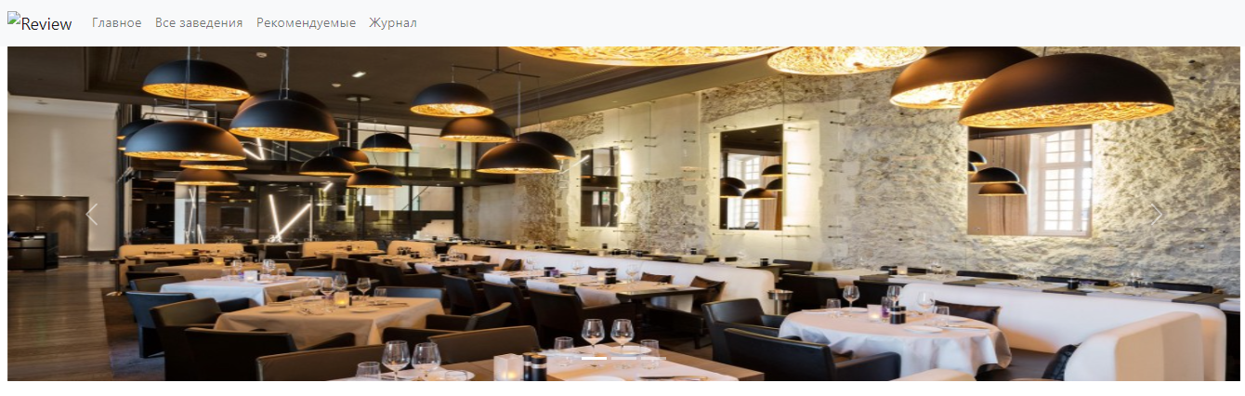

Сурет 1 - навигациялық батырмалар мен үлкен баннер

Проекте 40-тан астам мермаханалар енгізілген, қолданушыға мерйрамхана іздеу қиындыққа соқпау үшін 2-суретте көрсетілгендей сұрыптау элементтері орнасалқан:

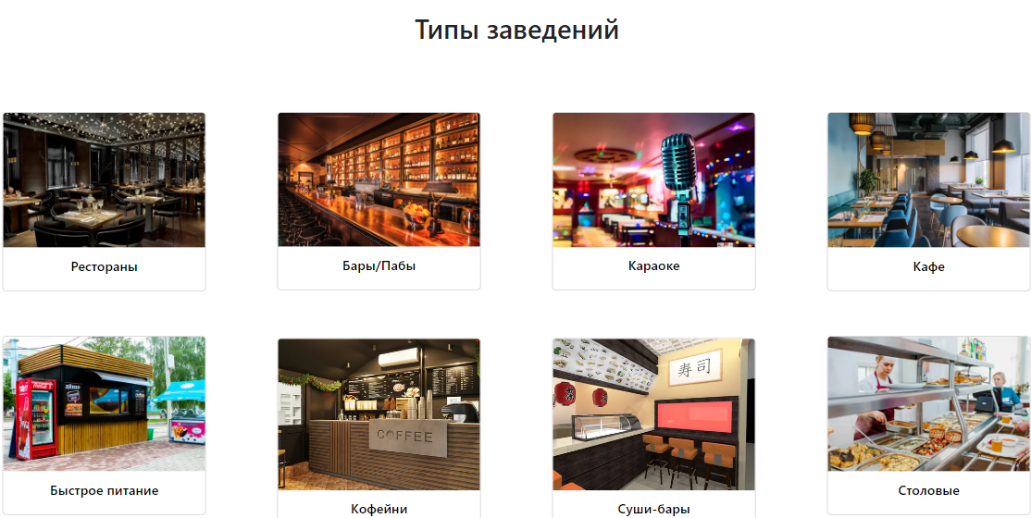

Сурет 2 - сұрыптау элементтері

Келесі бөлімде карусель элементімен 3-суретте көрсетілгендей барлық мейрамханалардың тізімі көрсетілген:

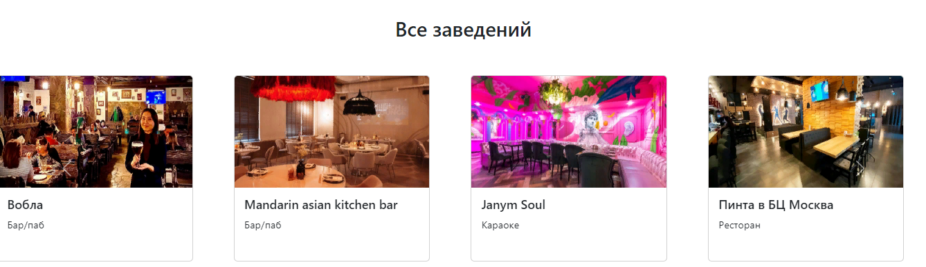

Сурет 3 - мейрамханалардың тізімі

Келесі бөлімде тандалған мейрамханалар тізімі 4-суретте көрсетілген:

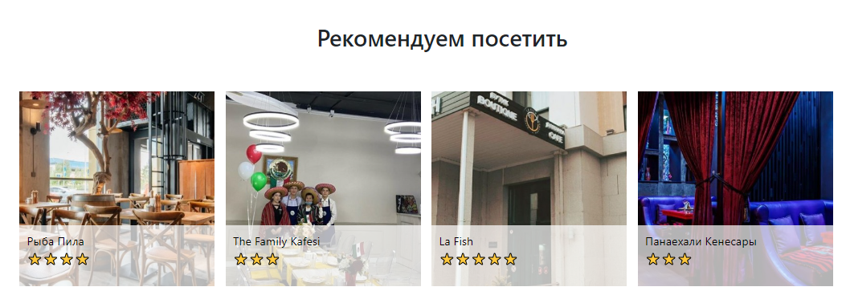

Сурет 4 - тандалған мейрамханалар тізімі

5-суретте сайттың өзіндік журналы орналастырылған:

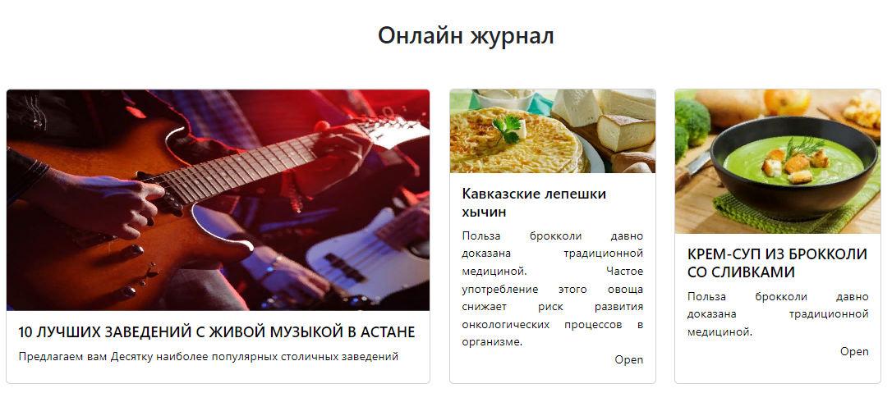

Сурет 5 - сайттың өзіндік журналы

Келесі 6-суретте қолданушы пікірлерімен бағалаулары орналасқан:

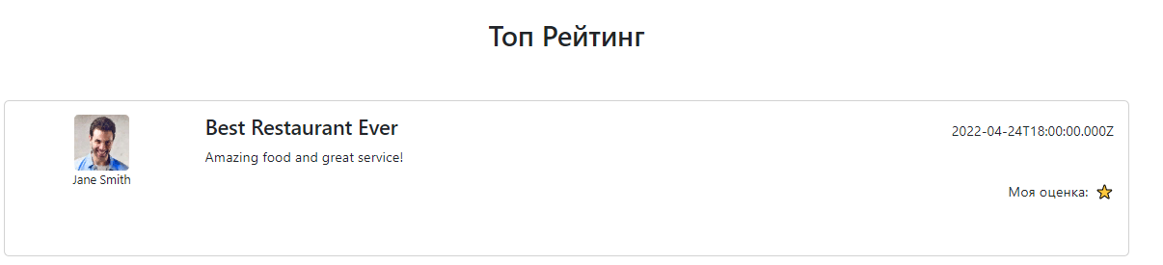

Сурет 6 - қолданушы пікірлерімен бағалаулары

Мұнда 7-суретте көрсетілгендей қолданушығада пікірмен баға қалдыруға арналған форма орнатылған:

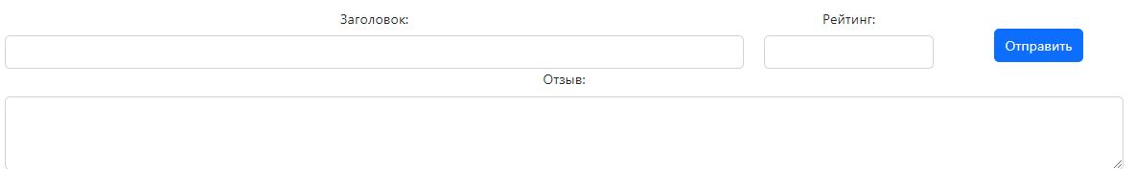

Сурет 7 - қолданушығада пікірмен баға қалдыруға арналған форма

Келесі бетте 40-тан астам мейрамханалар тізімі берілген (8-сурет):

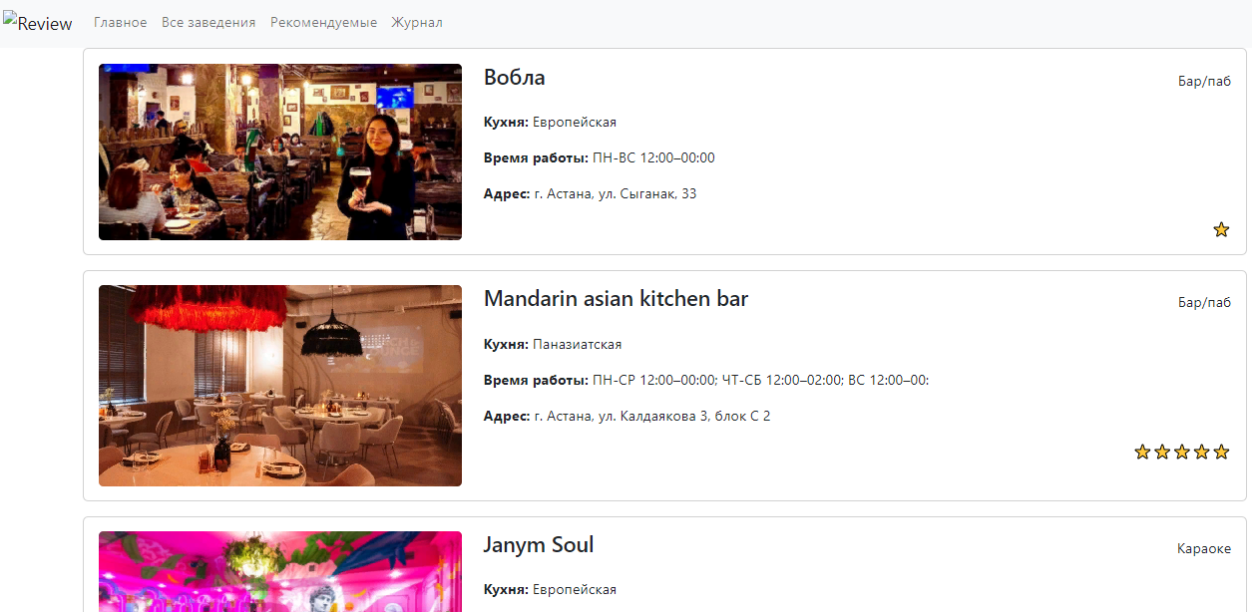

Сурет 8 - мейрамханалар тізімі

Келесі бетте тек тандалған мейрамханалар тізімі берілген (9-сурет):

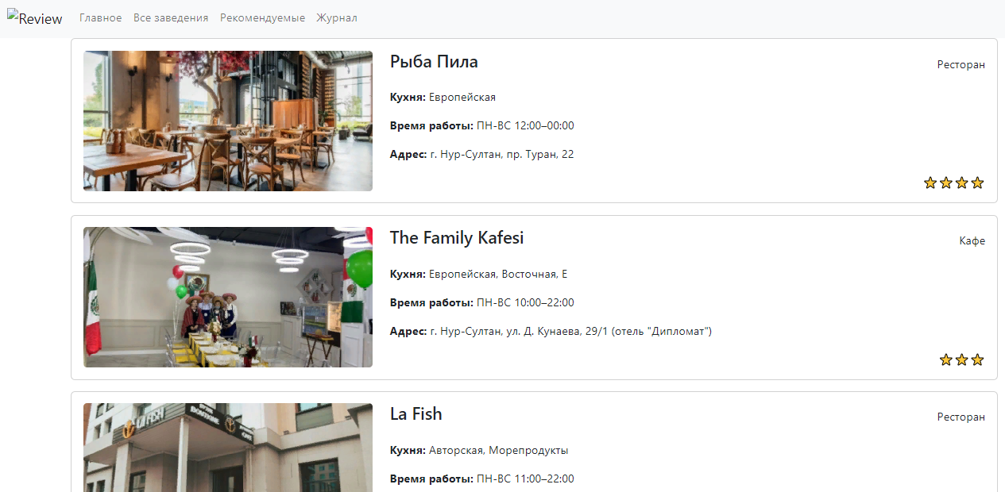

Сурет 9 - тандалған мейрамханалар тізімі

Келесі бетте 10-суретте көрсетілгендей веб-сайт журналы орналасқан:

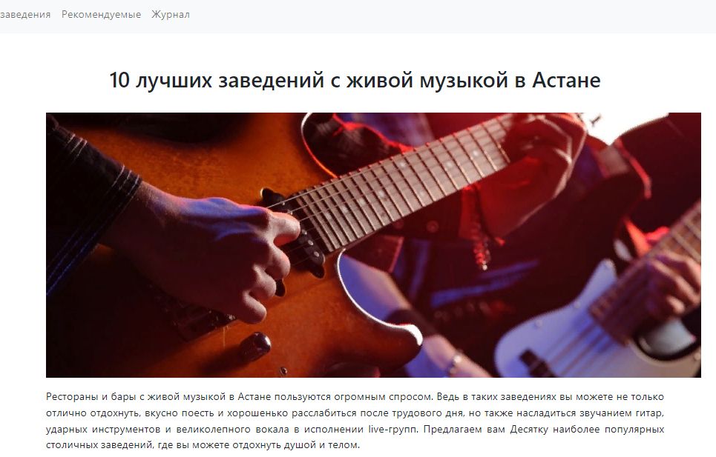

Сурет 10 - веб-сайт журналы

* 1. Деректер қоры өңделуі

API: PHPMyAdmin арқылы дерекқормен әрекеттесу үшін API жазу. API клиент тарапынан сұрауларды өңдейді, деректерді алады, жаңартады және дерекқорға енгізеді, сонымен қатар кестенің қолжетімділігін тексеру немесе брондауларды өңдеу сияқты мейрамханаға қатысты бизнес логикасын орындайды.

Деректер базасы: PHPMyAdmin көмегімен мейрамхана үшін дерекқор жасалады, онда сәйкес деректерді сақтау үшін «Мейрамхана», «Пікір», «Қолданушы» кестелері құрылды.(11-сурет)

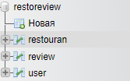

Сурет 11 - «Мейрамхана», «Пікір», «Қолданушы» кестелері

Мейрамхана кестесінде 12-суретте көрсетілгендей 40-қа жуық жазба берілген, және әр бағаны мейрамхана сиппаттамасы берілген:

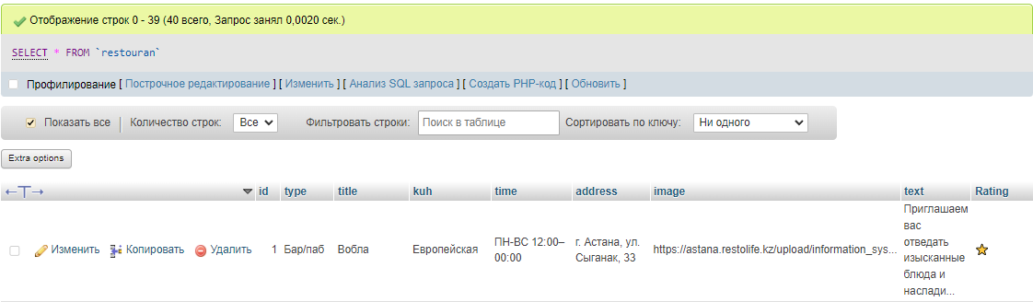

Сурет 12 - мейрамхана сиппаттамасы

Пікірлер кестесінде Мейрамхана мен Қолданушы кестелер арасында байланыс жүргізілген (13-сурет):

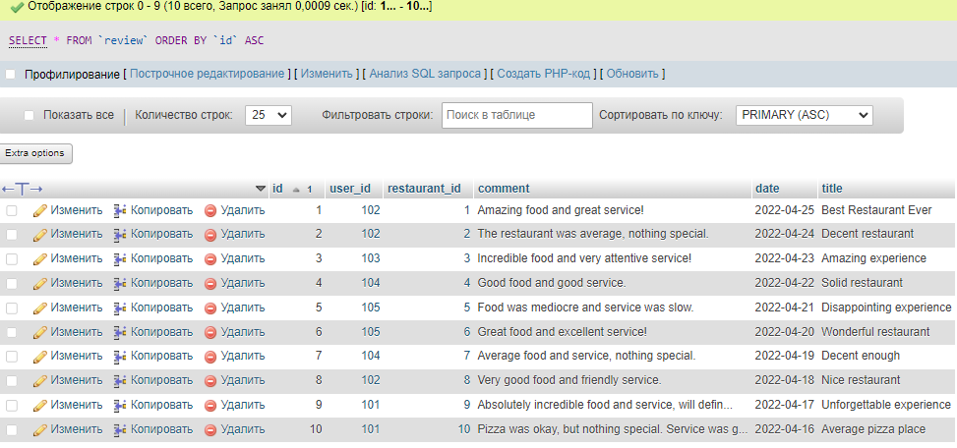

Сурет 13 - Мейрамхана мен Қолданушы кестелер арасында байланыс

Қолданушы кестесінде қолданушы жайлы барлық ақпарат берілген және пікір қалдырылған кезде осы деректер қолданылады (14-сурет):

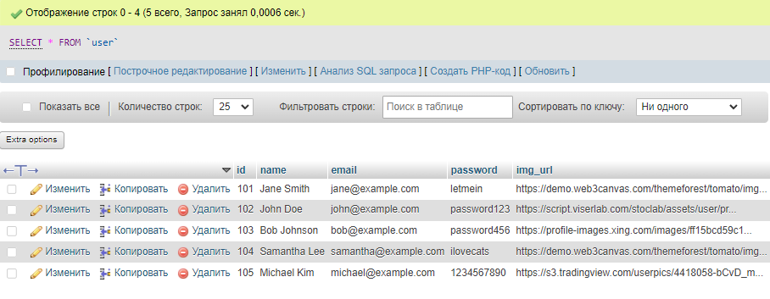

Сурет 14 - Қолданушы кестесі

1. ЖОБА ҚҰРЫЛЫМЫ

React front-end әзірлеу құрамдастарды жасауды, маршруттауды анықтауды және сервермен өзара әрекеттесуді қамтиды. Мейрамхана веб-сайтына арналған React интерфейсін жасау кезінде орындалатын негізгі қадамдар:

Жобаны орнату: Жаңа React жобасын жасаңыз немесе бұрыннан барын пайдаланыңыз. Бағыттау үшін react-router-dom немесе HTTP сұрауларымен жұмыс істеу үшін аксиос сияқты қажетті тәуелділіктерді орнатылады.

Компонент жасау: логикалық құрылым және кодты қайта пайдалану үшін пайдаланушы интерфейсін құрамдастарға бөліңіз. Мысалы, тақырып, шарлау мәзірі, негізгі бет, мәзір беті, брондау беті және басқа қажетті бөлімдер үшін құрамдастарды жасау.

Маршруттау: қолданбаңызда маршруттауды орнату үшін react-router-dom пайдаланылады. Басты бет, мәзір беті, брондау беті және т.б. сияқты әртүрлі беттерге арналған маршруттарды анықтаңыз. Қолданба беттері арасында шарлауды қамтамасыз етеді.

Серверенді біріктіру: серверге HTTP сұрауларын жасау үшін аксиостарды немесе басқа кітапхананы пайдаланылады. Серверден мәзір деректерін, кестенің қолжетімділігін және басқа ақпаратты алу үшін сұраулар жіберіледі.

Күйді басқару: құрамдастардың күйін басқару үшін useState және useEffect сияқты күй және реакция ілмектері пайдаланылады. Серверден алынған деректерді құрамдастардың күйінде сақтап және қажет болған жағдайда қолданылады.

Оқиғаларды өңдеу: түймені басу немесе пішінді жіберу сияқты пайдаланушы оқиғаларына жауап беру. Бұл оқиғаларды серверге сұрау жіберу немесе құрамдастардың күйін жаңарту сияқты тиісті әрекеттерді орындау арқылы өңделеді.

Дизайн және сәндеу: тартымды веб-сайт дизайны мен сәндеуін жасау үшін Bootstrap немесе Material-UI сияқты CSS немесе CSS құрылымдары пайдаланылады.

* 1. Компоненттер құру нысандары

Жобада беттер конструкторлардан, конуструктор компоненттерден құралған. Беттерден бастайқ. Сайт беттері арнайы файлда орналасқан және осы файлда тағы бір бума бар. Бұл сұрыптаған мейрамханалардың веб-парақшалары (15-сурет):

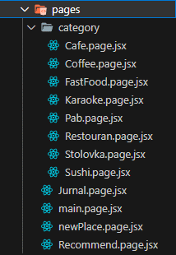

Сурет 15 - сұрыптаған мейрамханалардың веб-парақшалары

Келесі бумада парақшаларда орналасқан бөлімдер орнатылған (16-сурет):

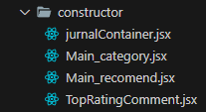

Сурет 16 - парақшаларда орналасқан бөлімдер

Және әрине компоненттердің өзі орналасқан бума (17-сурет):

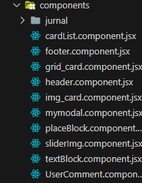

Сурет 17 – компоненттер орналасқан бума

Әрбір құрамдас өз логикасын және стилін қамтуы мүмкін және икемді және модульдік даму үшін кірістірілген құрамдастарды пайдалана алады.

* 1. Маршрутизация және навигациямен жұмыс істеу

React мейрамханасының веб-сайтының әртүрлі беттері арасында шарлауды қамтамасыз ету үшін маршруттауды пайдалануға болады. Мұнда маршруттау және навигациямен жұмыс істеудің негізгі қадамдары берілген:

React қолданбасында маршруттау құралдарын қамтамасыз ететін react-router-dom бумасын орнату керек (18-сурет):.

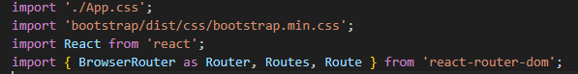

Сурет 18 – react-router-dom бумасын орнату

Негізгі қолданба құрамдас бөлігінде (әдетте App.js деп аталады) маршруттарды анықтаңыз. Бұл бағыттар белгілі бір URL мекенжайларында қандай құрамдас көрсетілетінін көрсетеді. Мысалы, негізгі бет үшін «/», мейрамханалар беті үшін – «/allpeace», ал журнал беті үшін – «/jurnal» бағытын анықтауға болады(19-сурет):

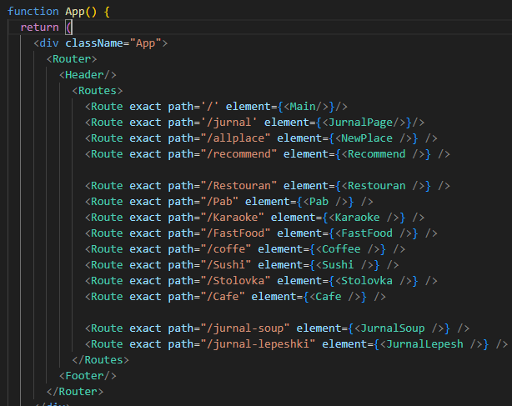

Сурет 18 – Негізгі қолданба құрамдас бөлігі

Сәйкес бағыттар бойынша көрсетілетін әрбір бет үшін құрамдастар жасалады. Бұл құрамдастарды URL мекенжайы сәйкес келгенде көрсету үшін маршрутизаторға қосылады (19-сурет):

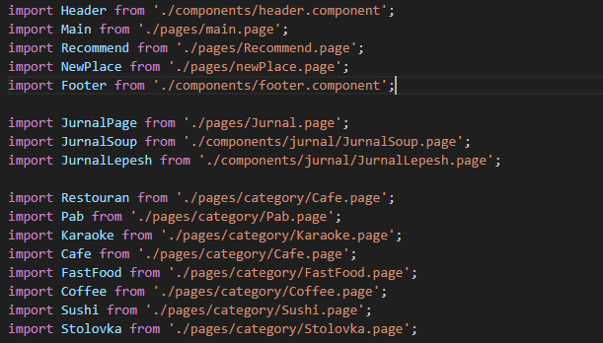

Сурет 19 – құрамдастар

Барлық беттерде пайда болатын және пайдаланушыларға веб-сайтыңыздың әртүрлі бөлімдері арасында шарлауға мүмкіндік беретін шарлау мәзірінің құрамдас бөлігі. Бұл компонент пайдаланушыны сәйкес URL мекенжайларына қайта бағыттайтын сілтемелерді немесе түймелерді пайдалана алады.

Бағыттау мен навигацияны орнатқаннан кейін веб-сайтыңыздағы беттер арасында шарлауға және ағымдағы URL мекенжайына негізделген сәйкес мазмұнды көрсетеді. Бұл пайдаланушыларға мейрамхана веб-сайтының әртүрлі бөлімдерін оңай шарлауға көмектеседі.

* 1. Деректер қорымен біріктіру

Дерекқорға қосылу: хостты, пайдаланушыны, құпия сөзді және дерекқор параметрлерін көрсете отырып, MySQL дерекқорына қосылым жасайды (20-сурет):

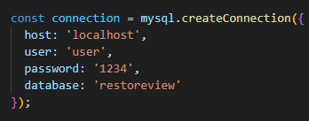

Сурет 20 – MySQL дерекқорына қосылым

Мәліметтер қорымен өзара әрекеттесу: MySQL модулінің сұрау әдістерін қолдану арқылы SQL сұраныстары мәліметтер базасына қарсы орындалады. Код ресуран, шолу және пайдаланушы кестелерінен деректерді алуға және пайдаланушы және ресуран кестелеріне жаңа жазбаларды қосуға арналған үлгі сұрауларды қамтамасыз етеді (21-сурет):

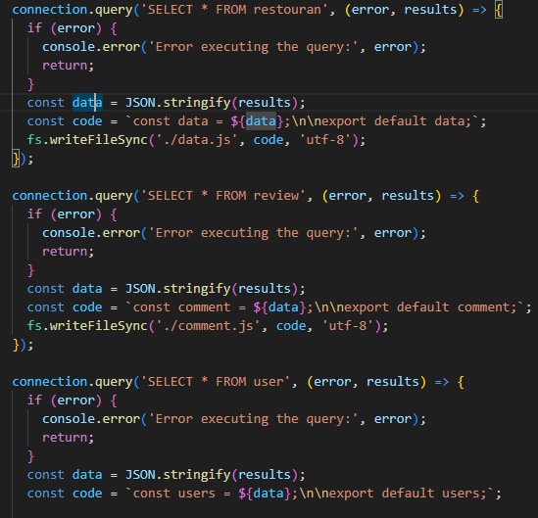

Сурет 21 –MySQL модулінің сұрау әдісі

Оқу сызығы бар деректерді енгізу: оқу сызығы модулі пайдаланушы енгізуі үшін пайдаланылады. rl пайдаланушы аты, электрондық пошта мекенжайы, құпия сөз, мекеменің түрі мен атауы сияқты сұрауларды орындау үшін қажетті деректерді сұрайды (22-сурет):

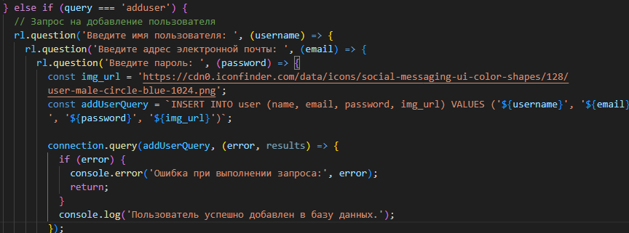

Сурет 22 – Оқу сызығы бар деректерді енгізу

Сұрау нәтижелерін өңдеу: Сұрау орындалғаннан кейін нәтижелер консольге басып шығарылады. ТАҢДАУ сұраулары үшін нәтижелер әдетте кейін пайдалану үшін айнымалыларда немесе файлда сақталады.

Қосылымды және оқу жолының интерфейсін жабу: Барлық сұраулар аяқталғаннан кейін дерекқор қосылымы connection.end() әдісімен жабылады, ал оқу жолының интерфейсі rl.close() арқылы жабылады (23-сурет):

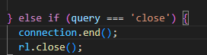

Сурет 23 – Қосылымды және оқу жолының интерфейсін жабу

Жоғарыдағы код MySQL дерекқоры әлдеқашан орнатылғанын және сәйкес кестелерді (қалпына келтіру, шолу және пайдаланушы) қамтитынын ескеру маңызды.

1. PHPMYADMIN КӨМЕГІМЕН СЕРВЕР ЖАҒЫН БАПТАУ
   1. Мейрамхананың мәліметтер қорын құру

PHPMyAdmin жүйесіне кіру үшін веб-шолғышты іске қосып PHPMyAdmin URL мекенжайы "http://localhost/phpmyadmin" енгізіледі. PHPMyAdmin жүйесіне сәтті кіргеннен кейін қол жетімді дерекқорлар тізімі шығады.

PHPMyAdmin бағдарламасында кесте атын, бағандардың санын және түрлерін және шектеулер мен индекстер сияқты басқа опцияларды көрсету арқылы жаңа кестелер жасауға болады. Жоба талаптарына сәйкес кодтау мен сұрыптауды орнатылып. Дерекқорды жасау үшін «Құру» түймесін шертіледі, 25-суретте бағдарлама интерфейсі көрсетілген:

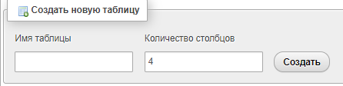

Сурет 25 – Дерекқорды жасау

PHPMyAdmin дерекқорға қарсы еркін SQL сұрауларын орындауға мүмкіндік береді. «SQL» қойындысын таңдап, сәйкес өріске SQL сұрауыңызды енгізуіңіз керек. Содан кейін сұрауды орындау және нәтижелерді алу үшін «Орындау» түймесі басылады.

PHPMyAdmin ішінде дерекқор жасау үшін келесі SQL сұрау орындалады, тек имя дегеннің орнына кестелер аты жазылады (26-сурет):



Сурет 26 – дерекқор жасау

Баған құру үшін 27-суреттегі сұрау орындалады:

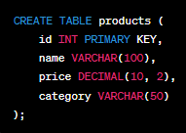

Сурет 27 – сұрау

Келесі 28-суретте кесте ішіне мәліметтерді сұраулар арқылы енгізу сұранысы жазылған:

 Сурет 28 – енгізу сұранысы

* 1. Кестелер мен қатынастарды анықтау

Құрылған деректер қорында жаңа кестелерді құру үшін «Кестелер» қойындысын немесе бөлімін таңдап. Өрістердің идентификаторы, түрі, тақырыбы, kuh, уақыты, мекенжайы, суреті, мәтіні және рейтингі бар «ресторан» кестесі жасалды. Әрбір өріс үшін сәйкес деректер түрлерін және шектеулерді орнатылды (29-сурет):

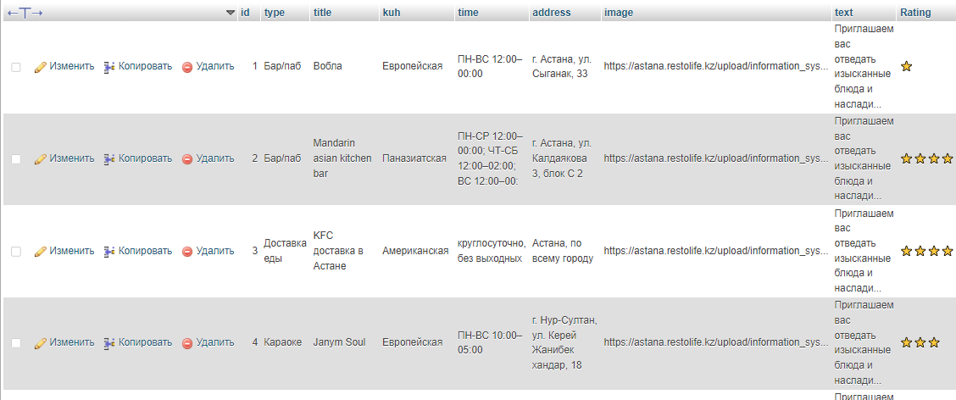

Сурет 29 –«Кестелер» қойындысы

Өрістердің идентификаторы, пайдаланушы_идентификаторы, мейрамхана_идентификаторы, түсініктемесі, күні және тақырыбы бар "review" кестесі жасалды. user_id және restaurant_id сыртқы кілттерін пайдаланып "user" және "restouran" кестелеріне қатынасты байланыстырылды (30-сурет):

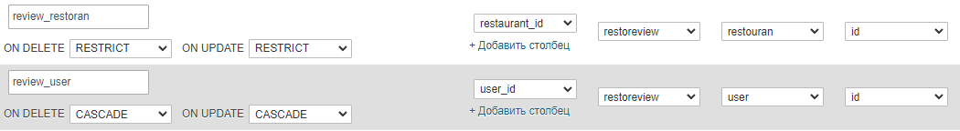

Сурет 30 – кестелерді байланыстыру

Идентификаторы, аты, электрондық поштасы, құпия сөзі және img_url өрістері бар "пайдаланушы" кестесі жасалды (31-сурет):

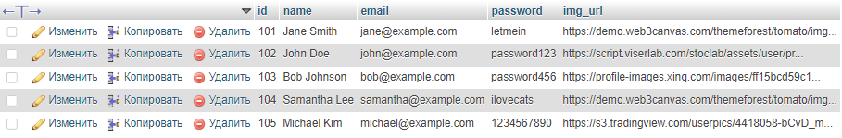

Сурет 31 – пайдаланушы" кестесі

Жасаған кестелерді бір-бірімен байланыстыру үшін Структура-Связи батырмасын басып, өрістерге кестелер мен баған аттары енгізіледі (32-сурет):

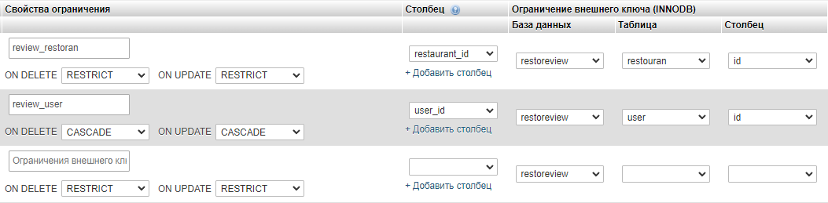

Сурет 32 – кестелерді бір-бірімен байланыстыру

Байланысымыз сәтті өткенін анықтау үшін кестеде Обзор бөліміне кіріп навигациялық сілтемелер тұрғанына көз жеткіземіз (33-сурет):

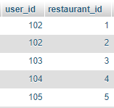

33-сурет навигациялық сілтемелер

ER диаграммасы (Entity-Relationship Diagram) — нысандарды (кестелерді), сол нысандардың атрибуттарын және олардың арасындағы қатынастарды көрсететін дерекқор құрылымының графикалық көрінісі.

ER диаграммасы деректер қорын жобалау және модельдеу үшін қолданылады. Бұл кестелер арасындағы байланыстарды визуализациялауға және деректер құрылымын түсінуге көмектеседі. ER диаграммасында нысандар тіктөртбұрыштармен, атрибуттар сопақшалармен және қатынастар түрін көрсететін сызықтармен көрсетілген.

ER диаграммасының негізгі компоненттері:

* Нысандар дерекқорда кестелер түрінде сақталатын жүйедегі әртүрлі нысандарды немесе түсініктерді білдіреді. Әрбір нысанның әдетте бірегей идентификаторы (Негізгі кілт) және оның қасиеттерін немесе сипаттамаларын сипаттайтын атрибуттар жиынтығы болады.
* Атрибуттар — нысандардың қасиеттері немесе сипаттамалары. Олар мәліметтер базасында сақталатын ақпаратты сипаттайды. Атрибут мысалдары атауды, жасты, мекенжайды және т.б. қамтуы мүмкін.Атрибуттар қарапайым (жол немесе сан сияқты) немесе құрама (бірнеше мәндер) болуы мүмкін.
* Қарым-қатынастар: қатынастар субъектілер арасындағы қатынастарды анықтайды. Олар дерекқорда екі немесе одан да көп нысандардың бір-бірімен қалай әрекеттесетінін көрсетеді. Қарым-қатынастар бір бағытты немесе екі жақты болуы мүмкін және бір-бірге, бір-көпке және көп-көпке сияқты әр түрлі болуы мүмкін.
* Кілттер субъектілерді бірегей анықтау және олардың арасында байланыс орнату үшін пайдаланылады. Бастапқы кілт нысанның бірегей идентификаторы болып табылады, ал сыртқы кілт әртүрлі кестелердегі нысандарды байланыстыру үшін пайдаланылады.
* Кардиналдық қатынас арқылы байланыстыруға болатын нысан даналарының санын анықтайды. Ол қатынастың бір-бірге, біреуге-көпке немесе көп-көпке екенін көрсетеді.

Әртүрлі мақсаттарда пайдалануға болатын ER диаграммаларының әртүрлі түрлері бар. Олардың кейбіреулері мыналарды қамтиды:

Концептуалды ER диаграммасы: Бұл іске асыру мәліметтерін ескермей деректердің жалпы құрылымын сипаттайтын жоғары деңгейлі диаграмма. Бұл жүйедегі негізгі нысандар мен қатынастарды түсінуге көмектеседі.

Логикалық ER диаграммасы: Бұл диаграмма толығырақ және деректер қорының құрылымын, соның ішінде кестелерді, атрибуттарды және олардың арасындағы қатынастарды ескереді. Ол дерекқор схемасын жобалау үшін қолданылады.

Физикалық ER диаграммасы: Бұл диаграмма деректер түрлері, индекстер, шектеулер және т.б. сияқты дерекқорды іске асырудың нақты мәліметтерін көрсетеді. Ол жүйеде қолданылатын дерекқордың физикалық құрылымын көрсетеді.

ER диаграммасының әрбір көрінісі өзінің нақты мақсаты мен егжей-тегжейлі деңгейіне ие және белгілі бір көріністі таңдау жобаның қажеттіліктеріне және дерекқор пайдаланылатын контекстке байланысты.

Жобада құрылған кесетердің ER диаграммасы осылай бейнеленеді:

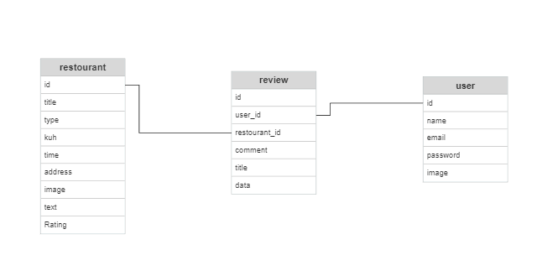

Сурет – 34 ER диаграммасы

ҚОРЫТЫНДЫ

Қорытындылай келе, React көмегімен мейрамхана веб-сайтын құру және PHPMyAdmin арқылы дерекқорға қосылу - қызықты және пайдалы жоба. Мұндай веб-сайт мейрамханаларға өз қызметтерін тиімді көрсетуге және жаңа тұтынушыларды тартуға мүмкіндік береді.

Функционалды әзірлеу үшін React пайдалану қуатты және жауап беретін пайдаланушы интерфейстерін жасауға мүмкіндік береді. React құрамдастарды қайта пайдалануды, күйді басқаруды және веб-қосымшаны әзірлеуді және қолдауды жеңілдететін жаңартуларды қамтамасыз етеді.

PHPMyAdmin арқылы дерекқорға қосылу веб-сайтты іске қосу үшін қажетті деректерді сақтау және басқару мүмкіндігін береді. PHPMyAdmin деректер қорын құру, кестелер мен олардың арасындағы қатынастарды анықтау үшін ыңғайлы интерфейсті қамтамасыз етеді, сонымен қатар деректерді сұрауға және өзгертуге мүмкіндік береді.

Мейрамханаларға арналған веб-сайтты әзірлеудің маңызды аспектісі дерекқормен өзара әрекеттесу болып табылады. Жоғарыдағы код мысалы Node.js ішіндегі mysql модулін MySQL дерекқорына қарсы SQL сұрауларын орындау үшін қалай пайдалануға болатынын көрсетеді. Ол сондай-ақ пәрмен жолын енгізу үшін оқу жолы модулін пайдаланады.

Дерекқор API әзірлеу стандартты HTTP сұраулары арқылы веб-сайтыңыздың деректері мен функцияларына қол жеткізуге мүмкіндік береді. Сұраныстарды өңдеуге арналған сәйкес соңғы нүктелер мен функцияларды жазу дерекқордан деректерді алуға, қосуға, өзгертуге және жоюға мүмкіндік береді.

Дегенмен, мейрамханаларға арналған веб-сайтты әзірлеу процестің басы ғана екенін есте ұстаған жөн. Веб-сайтты қолданғаннан кейін ол қауіпсіз болуы, өнімділікке оңтайландырылған, жақсартылған пайдаланушы тәжірибесі және сәтті жұмыс пен пайдаланушының қанағаттануын қамтамасыз ету үшін басқа аспектілер болуы керек.

Жалпы, React көмегімен мейрамханаларға арналған веб-сайтты әзірлеу және PHPMyAdmin арқылы дерекқормен өзара әрекеттесу тиімді және функционалды шешім жасау үшін заманауи технологиялар мен мүмкіндіктерді біріктіретін қызықты жоба.

ҚОЛДАНЫЛҒАН ҚАЙНАР КӨЗДЕР ТІЗІМІ

1. Аллен, Г. Тейлор. "SQL для чайников". М.: Диалектика, Вильямс, 2015. – 32 с.
2. Бен, Форта. "SQL за 10 минут". М.: Диалектика / Вильямс, 2015. – 105 с.
3. Бьюли, Алан. "Изучаем SQL". М.: Символ-плюс, 2014. – 98 с.
4. Грабер, Мартин. "SQL для простых смертных". М.: ЛОРИ, 2014. – 8 с.
5. Гудсон, Джон. "Практическое руководство по доступу к данным (+ DVD-ROM)". М.: БХВ-Петербург, 2013. – 541 с.
6. Дейт, К. Дж. "SQL и реляционная теория. Как грамотно писать код на SQL". М.: Символ-плюс, 2016. – 101 с.
7. Джеймс, Р. Грофф. "SQL. Полное руководство". М.: Вильямс, 2014. – 211 с.
8. Дунаев, В. В. "Базы данных. Язык SQL для студента". М.: БХВ-Петербург, 2017. – 354 с.